**建筑****节能设计报告书**

居住建筑

|  |  |
| --- | --- |
| 工程名称 | 绿贝佳居——马邱村装配式农房设计 |
| 工程地点 | 河北-石家庄 |
| 设计编号 |  |
| 建设单位 | 华北理工大学建筑工程学院 |
| 设计单位 | 华北理工大学建筑工程学院 |
| 设 计 人 |  |
| 校 对 人 |  |
| 审 核 人 |  |
| 设计日期 | 2023年12月10日 |



|  |  |
| --- | --- |
| 采用软件 | 节能设计BECS2023 |
| 软件版本 | 20220923 |
| 研发单位 | 北京绿建软件股份有限公司 |
| 正版授权码 | T15256452557 |

# 建筑概况

|  |  |
| --- | --- |
| 工程名称 | 新建项目 |
| 工程地点 | 河北-石家庄 |
| 气候子区 | 寒冷B区 |
| 建筑面积 | 地上504㎡ 地下0㎡ |
| 建筑层数 | 地上2 地下0 |
| 建筑高度 | 7.1m |
| 北向角度 | 90 |
| 结构类型 |  |
| 采暖期天数（d） | 97 |
| 采暖期室外平均温度（C°） | 0.90 |

# 设计依据

1. 《河北省居住建筑节能设计标准(节能75%)(2021版)》DB13(J)185-2020

2. 《严寒和寒冷地区居住建筑节能设计标准》JGJ 26-2018

3. 《民用建筑热工设计规范》GB50176

4. 《建筑幕墙、门窗通用技术条件》GB/T 31433-2015

# 建筑大样



1层平面



2层平面



3层平面



左视图

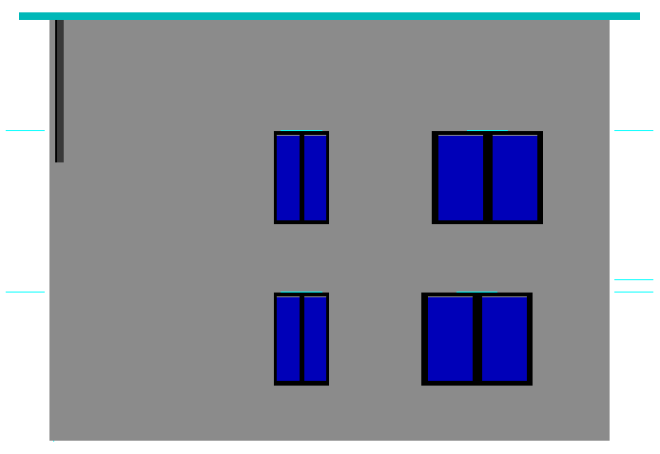

右视图

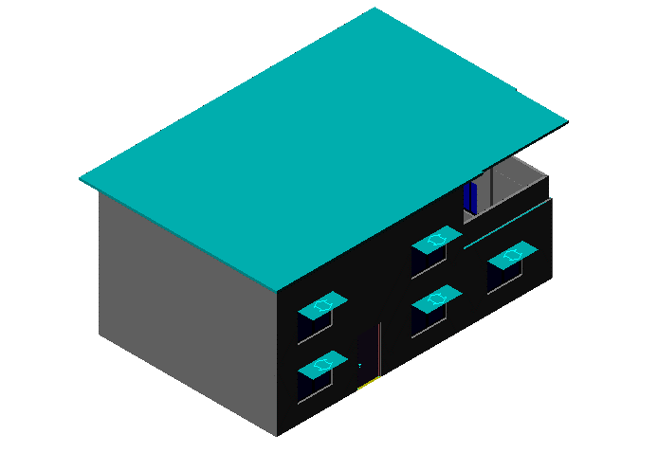

西南轴侧图

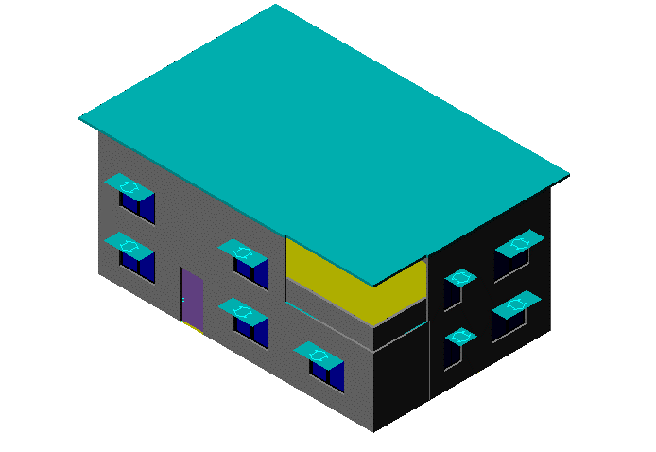

东南轴侧图

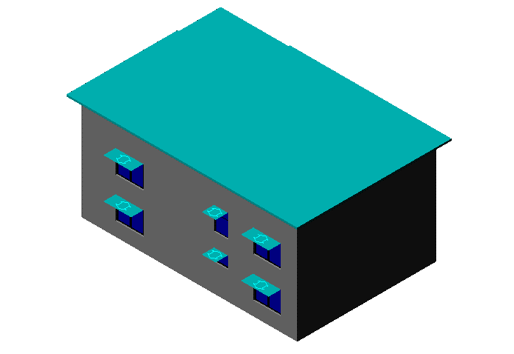

西北轴侧图

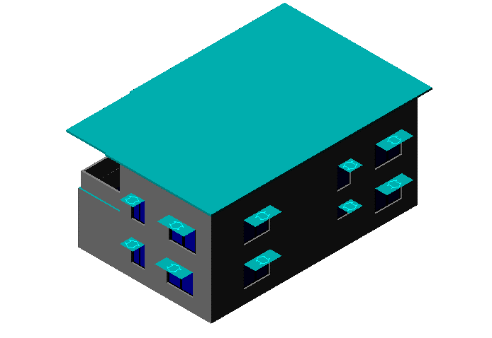

东北轴侧图

# 规定性指标检查

## 工程材料

|  |  |  |  |  |  |  |
| --- | --- | --- | --- | --- | --- | --- |
| 材料名称 | 导热系数λ | 蓄热系数S | 密度ρ | 比热容Cp | 蒸汽渗透系数u | 备注 |
| W/(m.K) | W/(㎡.K) | kg/m3 | J/(kg.K) | g/(m.h.kPa) |
| 岩棉、矿棉、玻璃棉板 | 0.045 | 0.750 | 100.0 | 1718.9 | 0.0000 |  |
| 石灰砂浆 | 0.810 | 10.070 | 1600.0 | 1050.0 | 0.0443 | 来源：《民用建筑热工设计规范》GB50176-2016 |
| 钢筋混凝土 | 1.740 | 17.200 | 2500.0 | 920.0 | 0.0158 | 来源：《民用建筑热工设计规范》GB50176-2016 |
| 混凝土多孔砖(190六孔砖） | 0.750 | 7.490 | 1450.0 | 709.4 | 0.0000 |  |
| 水泥砂浆（1） | 0.930 | 11.306 | 1800.0 | 1050.0 | 0.0000 | 蒸汽渗透系数为测定值 |
| C20细石混凝土(ρ=2300) | 1.510 | 15.243 | 2300.0 | 920.0 | 0.0000 |  |
| 挤塑聚苯乙烯泡沫板（XPS）(ρ=30) | 0.030 | 0.540 | 30.0 | 4455.3 | 0.0000 |  |
| 聚合物砂浆（网格布） | 0.930 | 11.306 | 1800.0 | 1050.0 | 0.0000 |  |
| 水泥珍珠岩板 | 0.210 | 3.440 | 600.0 | 1291.5 | 0.0000 |  |
| 钢筋混凝土（1） | 1.740 | 17.060 | 2500.0 | 920.0 | 0.0000 |  |
| 水泥砂浆 | 0.930 | 11.370 | 1800.0 | 1050.0 | 0.0210 | 来源：《民用建筑热工设计规范（GB50176-93）》 |
| STP(VIPB)真空绝热板I型 | 0.005 | 1.200 | 450.0 | 8800.6 | 0.0000 | 燃烧性能A级 |
| 细石混凝土 | 1.510 | 15.360 | 2300.0 | 920.0 | 0.0000 |  |
| 酚醛泡沫板（用于墙体） | 0.034 | 0.452 | 60.0 | 1378.6 | 0.0000 | 依据来源：GB 50176-2016，导热系数修正系数（β）：1.15 |
| 玻璃棉板、毡 | 0.040 | 0.380 | 40.0 | 1241.0 | 0.4880 | 依据来源：GB 50176-2016；注：密度：＜40；导热系数修正系数（β）：1.10 |
| 防水层(沥青油毡、油毡纸) | 0.170 | 3.302 | 600.0 | 1470.0 | 0.0000 |  |
| QY凝胶玻珠保温板 | 0.033 | 1.200 | 191.0 | 1350.0 | 0.0000 | 此材料导热系数为“当量导热系数”，检测依据：GB/T 32981-2016、燃烧性能A1级 |
| 石灰水泥砂浆（混合砂浆）（1） | 0.870 | 10.750 | 1700.0 | 1050.0 | 0.0975 |  |

## 体形系数

|  |  |
| --- | --- |
| 外表面积 | 422.33 |
| 建筑体积 | 1713.12 |
| 体形系数 | 0.25 |
| 标准依据 | 《河北省居住建筑节能设计标准(节能75%)(2021版)》DB13(J)185-2020第4.1.3条 |
| 标准要求 | 体形系数应符合表4.1.3的规定(s≤0.57) |
| 结论 | 满足 |

## 开间窗墙比

|  |  |  |  |  |  |  |
| --- | --- | --- | --- | --- | --- | --- |
| 朝 向 | 房间编号 | 窗面积(㎡) | 立面面积(㎡) | 窗墙比 | 限 值 | 是否满足 |
| 南向 | 2001 | 2.700 | 12.078 | 0.22 | 0.50 | 满足 |
| 北向 | 2001 | 2.700 | 12.078 | 0.22 | 0.30 | 满足 |
| 东向 | 2003 | 2.700 | 12.078 | 0.22 | 0.35 | 满足 |
| 标准依据 | | 《河北省居住建筑节能设计标准(节能75%)(2021版)》DB13(J)185-2020第4.1.4条 | | | | |
| 标准要求 | | 窗墙面积比不应超过表4.1.4的规定的数值 | | | | |
| 结论 | | 满足 | | | | |

注：达标朝向只列出一个最大窗墙比的房间，不达标朝向列出全部不达标房间

## 可权衡判断窗墙面积比检查

|  |  |  |  |  |  |  |
| --- | --- | --- | --- | --- | --- | --- |
| 朝 向 | 房间编号 | 窗面积(㎡) | 立面面积(㎡) | 窗墙比 | 限 值 | 是否满足 |
| 南向 | 2001 | 2.700 | 12.078 | 0.22 | 0.60 | 满足 |
| 北向 | 2001 | 2.700 | 12.078 | 0.22 | 0.40 | 满足 |
| 东向 | 2003 | 2.700 | 12.078 | 0.22 | 0.45 | 满足 |
| 标准依据 | | 《河北省居住建筑节能设计标准(节能75%)(2021版)》DB13(J)185-2020第4.3.1条 | | | | |
| 标准要求 | | 在进行权衡判断时，各朝向的窗墙面积比最大只能比本标准表 4.1.4 中的对应值大 0.1 | | | | |
| 结论 | | 满足 | | | | |

注：达标朝向只列出一个最大窗墙比的房间，不达标朝向列出全部不达标房间

## 天窗

### 天窗屋顶比

本工程无此项内容

### 天窗传热系数

本工程无此项内容

### 天窗太阳得热系数

本工程无此项内容

## 屋顶

### 平屋顶2

|  |  |  |  |  |  |  |
| --- | --- | --- | --- | --- | --- | --- |
| 材料名称 （由上到下） | 厚度δ | 导热系数λ | 蓄热系数S | 修正系数 | 热阻R | 热惰性指标 |
| (mm) | W/(m.K) | W/(㎡.K) | α | (㎡K)/W | D=R*S |
| 水泥砂浆（1） | 25 | 0.930 | 11.306 | 1.00 | 0.027 | 0.304 |
| C20细石混凝土(ρ=2300) | 40 | 1.510 | 15.243 | 1.00 | 0.026 | 0.404 |
| 挤塑聚苯乙烯泡沫板（XPS）(ρ=30) | 115 | 0.030 | 0.540 | 1.10 | 3.485 | 2.070 |
| 聚合物砂浆（网格布） | 20 | 0.930 | 11.306 | 1.00 | 0.022 | 0.243 |
| 水泥珍珠岩板 | 20 | 0.210 | 3.440 | 1.00 | 0.095 | 0.328 |
| 钢筋混凝土（1） | 100 | 1.740 | 17.060 | 1.00 | 0.057 | 0.980 |
| 各层之和∑ | 320 | － | － | － | 3.712 | 4.329 |
| 传热系数K=1/(0.15+∑R) | 0.26 | | | | | |
| 数据来源 | 河北居住2007规范第37页 | | | | | |
| 标准依据 | 《河北省居住建筑节能设计标准(节能75%)(2021版)》DB13(J)185-2020第4.2.1条 | | | | | |
| 标准要求 | K值应当符合表4.2.1-1、4.2.1-2的要求(K≤0.30) | | | | | |
| 结论 | 满足 | | | | | |

## 外墙

### 外墙相关构造

#### 外墙构造一

|  |  |  |  |  |  |  |
| --- | --- | --- | --- | --- | --- | --- |
| 材料名称 （由外到内） | 厚度δ | 导热系数λ | 蓄热系数S | 修正系数 | 热阻R | 热惰性指标 |
| (mm) | W/(m.K) | W/(㎡.K) | α | (㎡K)/W | D=R*S |
| 酚醛泡沫板（用于墙体） | 20 | 0.034 | 0.452 | 1.00 | 0.588 | 0.266 |
| STP(VIPB)真空绝热板I型 | 20 | 0.005 | 1.200 | 1.00 | 4.000 | 4.800 |
| 细石混凝土 | 20 | 1.510 | 15.360 | 1.00 | 0.013 | 0.203 |
| 钢筋混凝土 | 120 | 1.740 | 17.200 | 1.00 | 0.069 | 1.186 |
| 玻璃棉板、毡 | 20 | 0.040 | 0.380 | 1.00 | 0.500 | 0.190 |
| 各层之和∑ | 200 | － | － | － | 5.170 | 6.646 |
| 传热系数K=1/(0.15+∑R) | 0.19 | | | | | |
| 修正后K, D | K = 0.23, D = 6.68 | | | | | |
| 修正原因 |  | | | | | |

### 外墙主断面传热系数的修正系数ψ

外墙平壁传热系数的修正系数φ

|  |  |  |
| --- | --- | --- |
| 外墙传热系数限值Km  [W/(m2·K)] | 外 保 温 | |
| 普通窗 | 凸 窗 |
| 0.60 | 1.1 | 1.3 |
| 0.55 | 1.2 | 1.3 |
| 0.50 | 1.2 | 1.3 |
| 0.45 | 1.2 | 1.3 |
| 0.40 | 1.2 | 1.3 |
| 0.35 | 1.3 | 1.4 |
| 0.30 | 1.3 | 1.4 |
| 0.25 | 1.4 | 1.5 |

注：凸窗所占外窗总面积的比例≥30%时，外墙主断面传热系数的修正系数按外窗为凸窗取值。

### 外墙平均热工特性

1.　南向

|  |  |  |  |  |  |
| --- | --- | --- | --- | --- | --- |
| 构造名称 | 构件 类型 | 面积(㎡) | 面积所占比例 | 传热系数K W / (㎡K) | 热惰性指标D |
| 外墙构造一 | 主墙体 | 67.23 | 1.000 | 0.23 | 6.68 |
| 凸窗外窗比（%） | 0% | | | | |
| 考虑线性热桥后K | 0.23 × 1.40 = 0.32 | | | | |

2.　北向

|  |  |  |  |  |  |
| --- | --- | --- | --- | --- | --- |
| 构造名称 | 构件 类型 | 面积(㎡) | 面积所占比例 | 传热系数K W / (㎡K) | 热惰性指标D |
| 外墙构造一 | 主墙体 | 80.97 | 1.000 | 0.23 | 6.68 |
| 凸窗外窗比（%） | 0% | | | | |
| 考虑线性热桥后K | 0.23 × 1.40 = 0.32 | | | | |

3.　东向

|  |  |  |  |  |  |
| --- | --- | --- | --- | --- | --- |
| 构造名称 | 构件 类型 | 面积(㎡) | 面积所占比例 | 传热系数K W / (㎡K) | 热惰性指标D |
| 外墙构造一 | 主墙体 | 45.64 | 1.000 | 0.23 | 6.68 |
| 凸窗外窗比（%） | 0% | | | | |
| 考虑线性热桥后K | 0.23 × 1.40 = 0.32 | | | | |

4.　西向

|  |  |  |  |  |  |
| --- | --- | --- | --- | --- | --- |
| 构造名称 | 构件 类型 | 面积(㎡) | 面积所占比例 | 传热系数K W / (㎡K) | 热惰性指标D |
| 外墙构造一 | 主墙体 | 59.98 | 1.000 | 0.23 | 6.68 |
| 凸窗外窗比（%） | 0% | | | | |
| 考虑线性热桥后K | 0.23 × 1.40 = 0.32 | | | | |

5.　总体

|  |  |  |  |  |  |
| --- | --- | --- | --- | --- | --- |
| 构造名称 | 构件 类型 | 面积(㎡) | 面积所占比例 | 传热系数K W / (㎡K) | 热惰性指标D |
| 外墙构造一 | 主墙体 | 253.81 | 1.000 | 0.23 | 6.68 |
| 凸窗外窗比（%） | 0% | | | | |
| 考虑线性热桥后K | 0.23 × 1.40 = 0.32 | | | | |
| 标准依据 | 《河北省居住建筑节能设计标准(节能75%)(2021版)》DB13(J)185-2020第4.2.1条 | | | | |
| 标准要求 | K值应当符合表4.2.1-1、4.2.1-2的要求(K≤0.35) | | | | |
| 结论 | 满足 | | | | |

## 挑空楼板

本工程无此项内容

## 阳台门下部门芯板

|  |  |  |  |  |
| --- | --- | --- | --- | --- |
| 构造名称 | 面积(㎡) | 面积所占比例 | 传热系数K [W/(㎡.K)] | 是否满足 |
| 保温门（多功能门） | 2.88 | 1.000 | 1.67 | 满足 |
| 标准依据 | 《河北省居住建筑节能设计标准(节能75%)(2021版)》DB13(J)185-2020第4.2.2条 | | | |
| 标准要求 | K值应符合表4.2.2-1的要求(K≤1.70) | | | |
| 结论 | 满足 | | | |

## 非供暖地下室顶板

本工程无此项内容

## 分隔供暖与非供暖空间的隔墙

本工程无此项内容

## 分隔供暖与非供暖空间的楼板

本工程无此项内容

## 分隔供暖与非供暖空间的户门

本工程无此项内容

## 供暖温差大于5K的隔墙

本工程无此项内容

## 供暖温差大于5K的楼板

本工程无此项内容

## 变形缝

本工程无此项内容

## 分户墙

本工程无此项内容

## 分户楼板

本工程无此项内容

## 外窗

### 外窗构造

|  |  |  |  |  |  |  |
| --- | --- | --- | --- | --- | --- | --- |
| 序号 | 构造名称 | 构造编号 | 传热系数 | 太阳得热系数 | 可见光透射比 | 备注 |
| 1 | 多腔封闭塑料型材框+中空玻璃（6mm高透光Low-E+12mm氩气+6mm透明） | 18 | 1.60 | 0.44 | 0.800 | 《全国民用建筑工程设计技术措施节能篇》 |

### 总体热工性能

|  |  |  |  |  |  |  |
| --- | --- | --- | --- | --- | --- | --- |
| 朝向 | 房间编号 | 窗构造 编号 | K值 | K限值 | 窗墙比 | 是否满足 |
| 南向 | 1001 | 18 | 1.60 | 1.80 | 0.17 | 满足 |
| 2001 | 18 | 1.60 | 1.80 | 0.22 | 满足 |
| 2004 | 18 | 1.60 | 1.80 | 0.15 | 满足 |
| 北向 | 1001 | 18 | 1.60 | 1.80 | 0.12 | 满足 |
| 1002 | 18 | 1.60 | 1.80 | 0.13 | 满足 |
| 2001 | 18 | 1.60 | 1.80 | 0.22 | 满足 |
| 2002 | 18 | 1.60 | 1.80 | 0.10 | 满足 |
| 2003 | 18 | 1.60 | 1.80 | 0.14 | 满足 |
| 东向 | 1002 | 18 | 1.60 | 1.80 | 0.21 | 满足 |
| 1003 | 18 | 1.60 | 1.80 | 0.16 | 满足 |
| 2003 | 18 | 1.60 | 1.80 | 0.22 | 满足 |
| 2006 | 18 | 1.60 | 1.80 | 0.17 | 满足 |
| 标准依据 | | 《河北省居住建筑节能设计标准(节能75%)(2021版)》DB13(J)185-2020第4.2.1条 | | | | |
| 标准要求 | | K值应满足表4.2.1-1、4.2.1-2的要求 | | | | |
| 结论 | | 满足 | | | | |

### 外遮阳类型

#### 自定义遮阳

|  |  |  |  |  |  |
| --- | --- | --- | --- | --- | --- |
| 序号 | 编号 | 夏季遮阳系数 | 冬季遮阳系数 | 平均遮阳系数 | 备注 |
| 1 | 活动遮阳0 | 1.000 | 0.500 | 0.750 |  |

### 外窗太阳得热系数

|  |  |  |  |  |  |  |
| --- | --- | --- | --- | --- | --- | --- |
| 朝向 | 房间编号 | 窗构造 编号 | 夏季综合太阳得热系数 | 标准要求 | 窗墙比 | 是否满足 |
| 东向 | 1002 | 18 | 0.44 | 不要求 | 0.21 | 满足 |
| 标准依据 | | 《河北省居住建筑节能设计标准(节能75%)(2021版)》DB13(J)185-2020第4.2.2条 | | | | |
| 标准要求 | | 寒冷（B）区夏季外窗太阳得热系数不应大于表4.2.2-2的要求。 | | | | |
| 结论 | | 满足 | | | | |

注：达标朝向只列出一项，不达标朝向列出全部不达标项

## 是否有凸窗

|  |  |  |  |
| --- | --- | --- | --- |
| 朝向 | 是否有凸窗 | 标准要求 | 结论 |
| 南向 | 无凸窗 | 不要求 | 满足 |
| 北向 | 无凸窗 | 不应设置凸窗 | 满足 |
| 东向 | 无凸窗 | 不应设置凸窗 | 满足 |
| 西向 | 无凸窗 | 不应设置凸窗 | 满足 |
| 标准依据 | 《河北省居住建筑节能设计标准(节能75%)(2021版)》DB13(J)185-2020第4.2.4条 | | |
| 标准要求 | 严寒地区不应设置凸窗，寒冷地区除南向外不应设置凸窗 | | |
| 结论 | 满足 | | |

## 凸窗透明部分

本工程无此项内容

## 凸窗板

本工程无此项内容

## 周边地面

### 周边地面构造二

|  |  |  |  |  |  |  |
| --- | --- | --- | --- | --- | --- | --- |
| 材料名称 | 厚度δ | 导热系数λ | 蓄热系数S | 修正系数 | 热阻R | 热惰性指标 |
| (mm) | W/(m.K) | W/(㎡.K) | α | (㎡K)/W | D=R*S |
| 水泥砂浆 | 10 | 0.930 | 11.370 | 1.00 | 0.011 | 0.122 |
| 防水层(沥青油毡、油毡纸) | 10 | 0.170 | 3.302 | 1.00 | 0.059 | 0.194 |
| QY凝胶玻珠保温板 | 70 | 0.033 | 1.200 | 1.00 | 2.121 | 2.545 |
| 钢筋混凝土 | 200 | 1.740 | 17.200 | 1.00 | 0.115 | 1.977 |
| 石灰水泥砂浆（混合砂浆）（1） | 10 | 0.870 | 10.750 | 1.00 | 0.011 | 0.124 |
| 各层之和∑ | 300 | － | － | － | 2.317 | 4.963 |
| 保温材料层R | 2.18 | | | | | |
| 标准依据 | 《河北省居住建筑节能设计标准(节能75%)(2021版)》DB13(J)185-2020第4.2.1条 | | | | | |
| 标准要求 | R值不应小于表4.2.1-1、4.2.1-2的限值(R≥1.50) | | | | | |
| 结论 | 满足 | | | | | |

备注：用灰色显示的材料是非保温材料。

## 非周边地面

### 非周边地面构造一

|  |  |  |  |  |  |  |
| --- | --- | --- | --- | --- | --- | --- |
| 材料名称 | 厚度δ | 导热系数λ | 蓄热系数S | 修正系数 | 热阻R | 热惰性指标 |
| (mm) | W/(m.K) | W/(㎡.K) | α | (㎡K)/W | D=R*S |
| 岩棉、矿棉、玻璃棉板 | 20 | 0.045 | 0.750 | 1.00 | 0.444 | 0.333 |
| 钢筋混凝土 | 120 | 1.740 | 17.200 | 1.00 | 0.069 | 1.186 |
| 各层之和∑ | 140 | － | － | － | 0.513 | 1.520 |
| 保温材料层R | 0.444 | | | | | |
| 传热系数K | 0.06 | | | | | |

备注：用灰色显示的材料是非保温材料。

## 地下墙

本工程无此项内容

## 外窗气密性

|  |  |
| --- | --- |
| 最不利气密性等级 | 8级 C0908 |
| 外窗气密性措施 |  |
| 标准依据 | 《河北省居住建筑节能设计标准(节能75%)(2021版)》DB13(J)185-2020第4.2.5条，分级与检测方法《建筑外门窗气密、水密、抗风压性能分级及检测方法》GB/T 7106-2008 |
| 标准要求 | 外窗气密性不应低于《建筑幕墙、门窗通用技术条件》GB/T 31433-2015 规定的7级 |
| 结论 | 满足 |

## 封闭阳台

本工程无此项内容

## 规定性指标检查结论

|  |  |  |  |
| --- | --- | --- | --- |
| 序号 | 检查项 | 结论 | 可否性能权衡 |
| 1 | 体形系数 | 满足 |  |
| 2 | 开间窗墙比 | 满足 |  |
| 3 | 可权衡判断窗墙面积比检查 | 满足 |  |
| 4 | 天窗传热系数 | 无屋顶透光部分 |  |
| 5 | 天窗太阳得热系数 | 无屋顶透光部分 |  |
| 6 | 屋顶 | 满足 |  |
| 7 | 外墙 | 满足 |  |
| 8 | 阳台门下部门芯板 | 满足 |  |
| 9 | 外窗 | 满足 |  |
| 10 | 是否有凸窗 | 满足 |  |
| 11 | 周边地面 | 满足 |  |
| 12 | 外窗气密性 | 满足 |  |
| 结论 | | 满足 |  |